斯泰康GEM主机模拟器



南通斯康泰智能装备有限公司

摘要

斯泰康GEM主机模拟器，应用SECS-II 、GEM、HSMS 协议，与 GEM设备通信，用来测试设备GEM功能。

斯泰康GEM主机模拟器提供如下GEM功能：警报信息显示和记录；事件信息显示、收集、事件报告；定义事件报告、记录事件报告；状态变量显示；设备常数显示与更改；数据变量显示；产品程序显示、上传、下载、删除；数据跟踪报新建、编辑、删除与记录；与设备交互终端消息。

提供消息调试功能。与设备通信消息以SECS标记符号显示。提供界面显示各种GEM消息的参数输入，可以给设备发送自定义消息。

提供通信参数设置功能，可以设置IP地址、端口号、与主机通信的设备号、通信模式、SECS的通信超时。

提供日志功能，可以查看系统提示。

斯泰康GEM主机模拟器增强了对中文字符SECS消息的支持。

目录

目录

摘要 1

目录 2

1 开始 3

1.1 界面介绍 3

2 通信参数设置 3

2.1 设置 3

2.2 连接通信 4

3 GEM功能 5

3.1 警报 6

3.2 事件收集 9

3.3 事件报告 13

3.4 跟踪报告 19

3.5 状态变量查询 25

3.6 设备常数查询与更改 26

3.7 数据变量查询 29

3.8 产品程序 31

3.9 终端消息 33

4 SECS消息调试 37

4.1 消息属性编辑 37

4.2 自定义消息发送 43

5 日志 45

A 附录 46

1 开始

1.1 界面介绍

双击电脑桌面上的斯康泰GEM程序图标，程序启动后显示GEM功能界面。

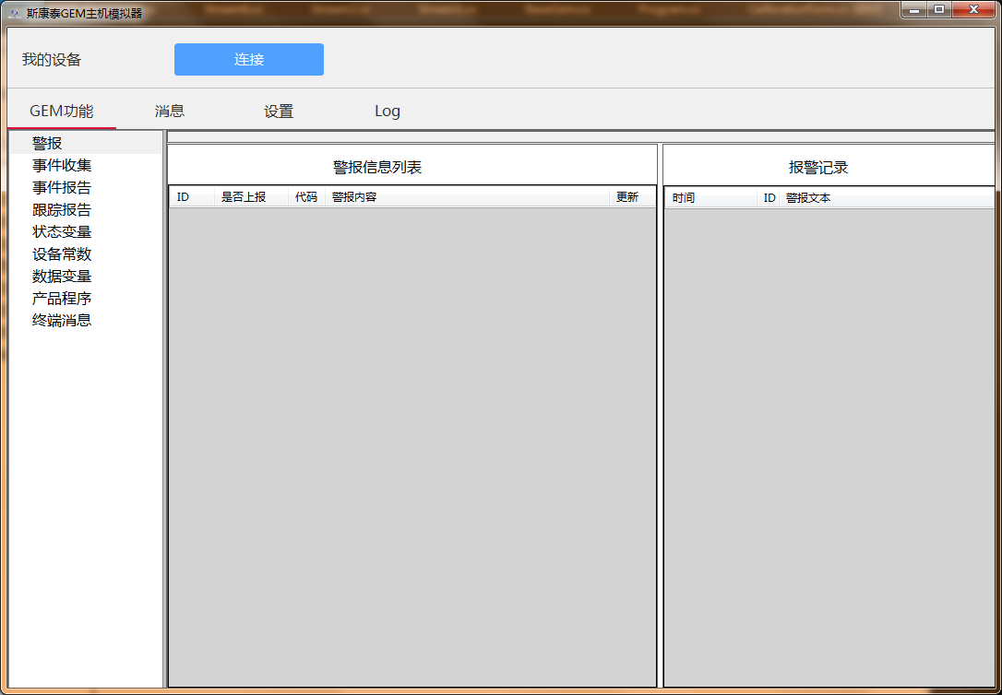

图1：起始界面

2 通信参数设置

2.1 设置

在与设备通信之前，要设置通信参数。点击顶部的“设置”，出现如下界面：

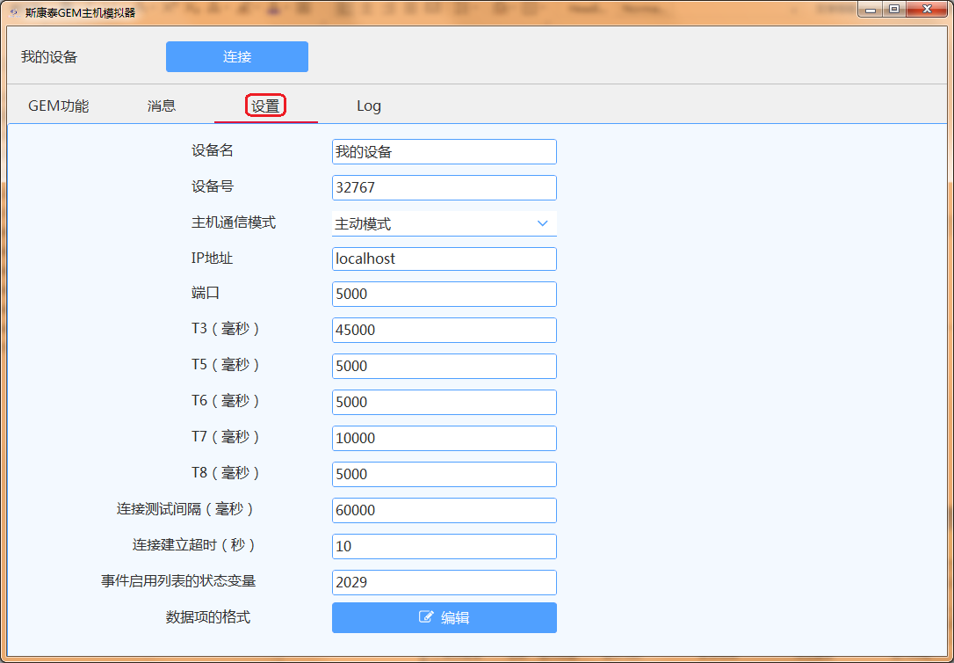

图2：通信参数设置界面

设备名可以按实际设备名称设置。设备号与设备端设置设备号一致。通信模式与设备端通信模式对应：如果设备端采用主动通信模式，模拟器设置为被动通信模式；如果设备端采用被动通信模式，模拟器设置为主动通信模式。端口号与设备端一致。通信超时与设备端一致。查询事件启用列表根据设备端相关设置一致。

2.2 连接通信

通信参数设置完成后，点击连接按钮建立通信。

如果连接成功，连接按钮文字换为“正在通信”，按钮颜色为绿色，出现如下界面：

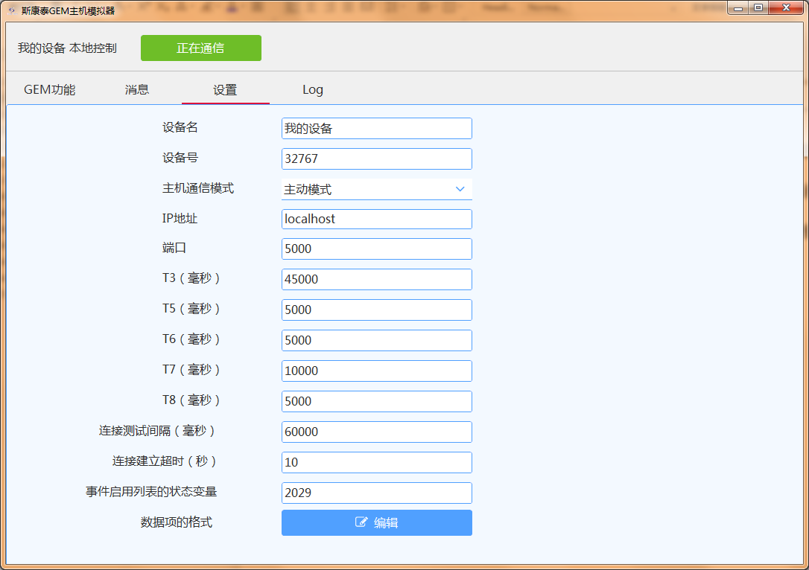

图3：连接按钮文字显示为“正在通信”

如果没有出现如上界面，说明连接没有成功，要查询设备是否启用连接或修改通信参数。

上边显示“本地控制”，是表示设备的控制方式。

3 GEM功能

点击上边的“GEM功能”文字，切换到GEM功能界面。

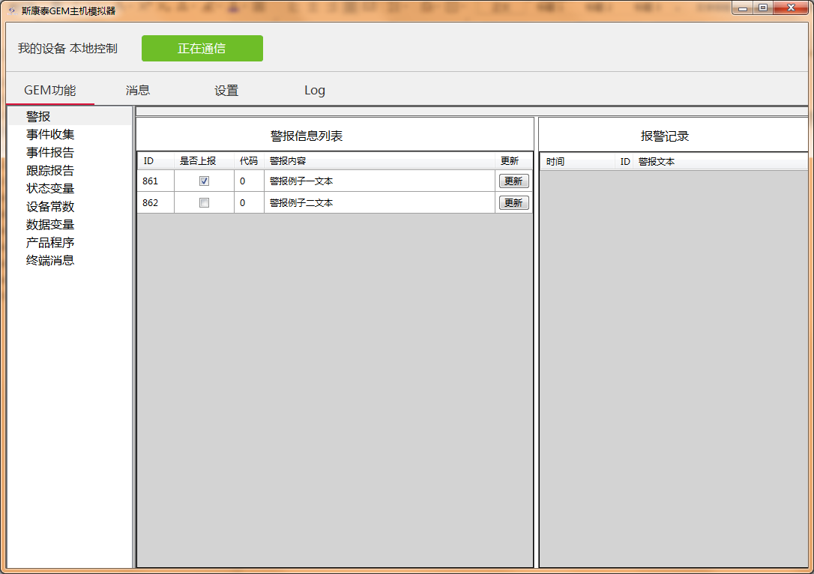

图4 切换为GEM界面

3.1 警报

警报功能是报告设备异常情况，比如温度超过设定的限度。

如果不在警报界面，点击左栏中的“警报”切换到警报界面。

警报界面可以启用、查看警报状态和警报记录。在是否上报栏打勾就启用相应的警报。启用警报表示警报发生时设备向主机上报该警报。

如果设备触发警报，主机收到警报消息并记录。未启用的警报设备不上报警报消息。

如下所示，设备触发两个警报，上报第一个，第二个没有启用上报，不上报。

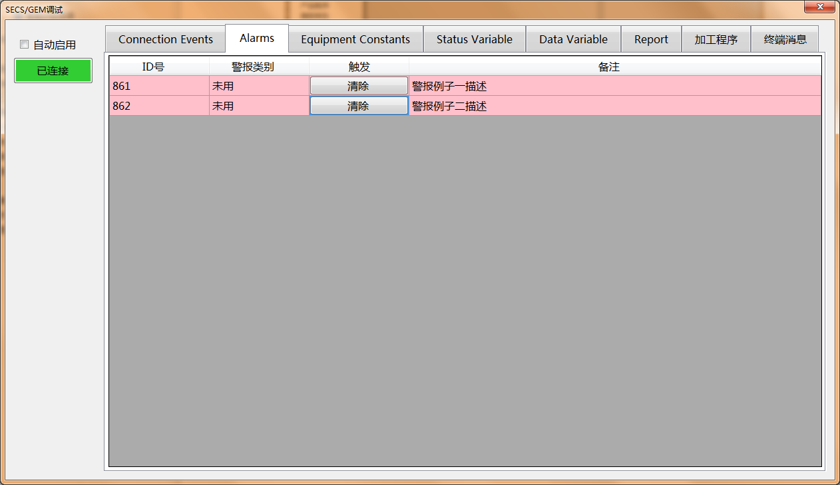

图5：设备端界面（举例），触发警报，粉红色背景表示警报被触发

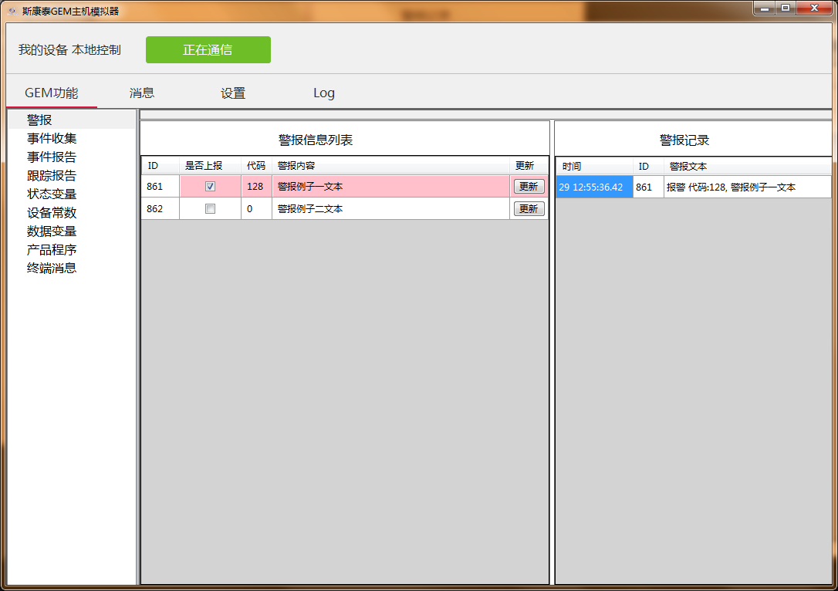

图6：模拟器显示、记录警报消息

在警报界面，在左边和右边右击鼠标，分别弹出菜单。

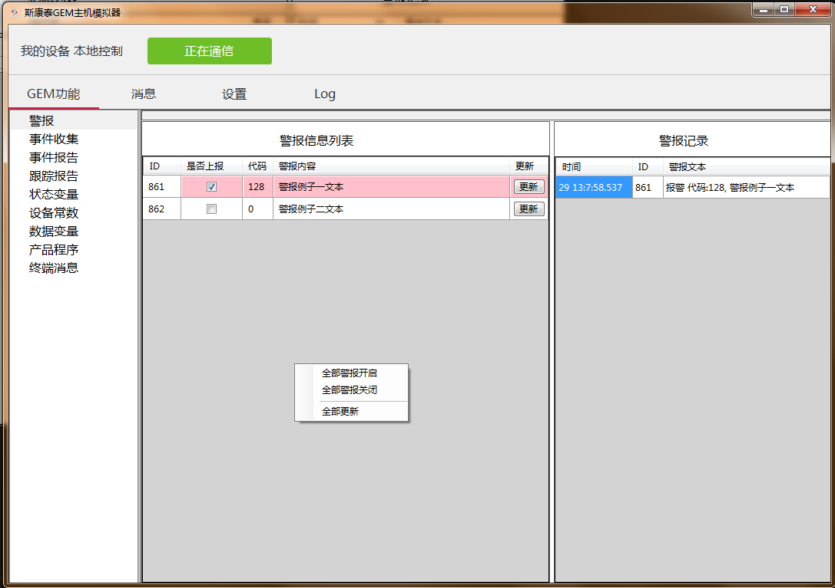

图7：警报界面左边的弹出菜单

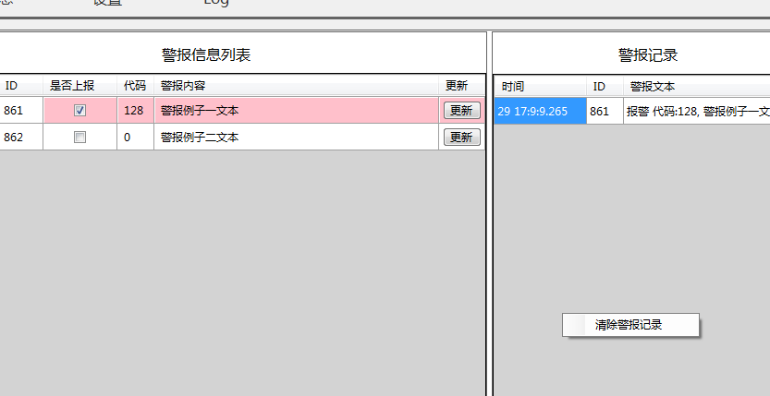

图8：警报界面右边的弹出菜单

点击菜单项操作相应的功能。

3.2 事件收集

设备状态改变可能触发某个事件。比如物料到达了，设备发送物料到达事件。

点击左栏中的“事件收集”，切换到事件收集界面。

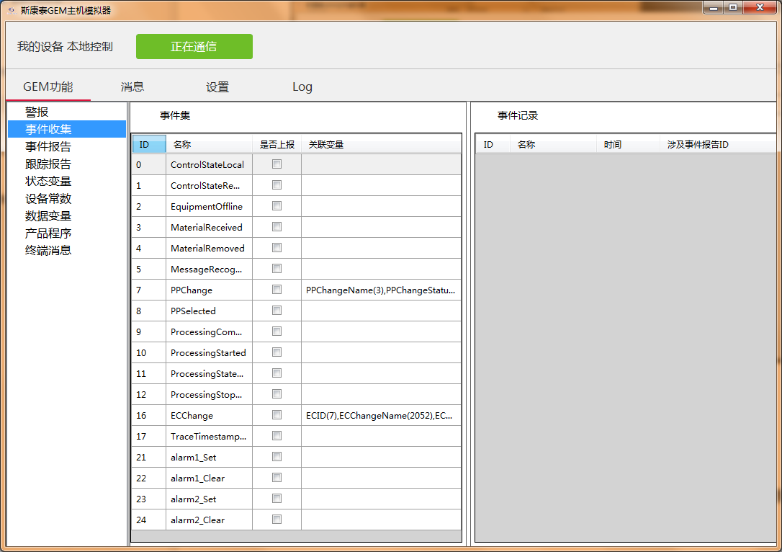

图9：事件列表显示

一个事件要启用上报，设备触发事件时才上报主机，这样可以控制上报事件的信息量。

在是否上报栏打勾设置相应事件是否上报。

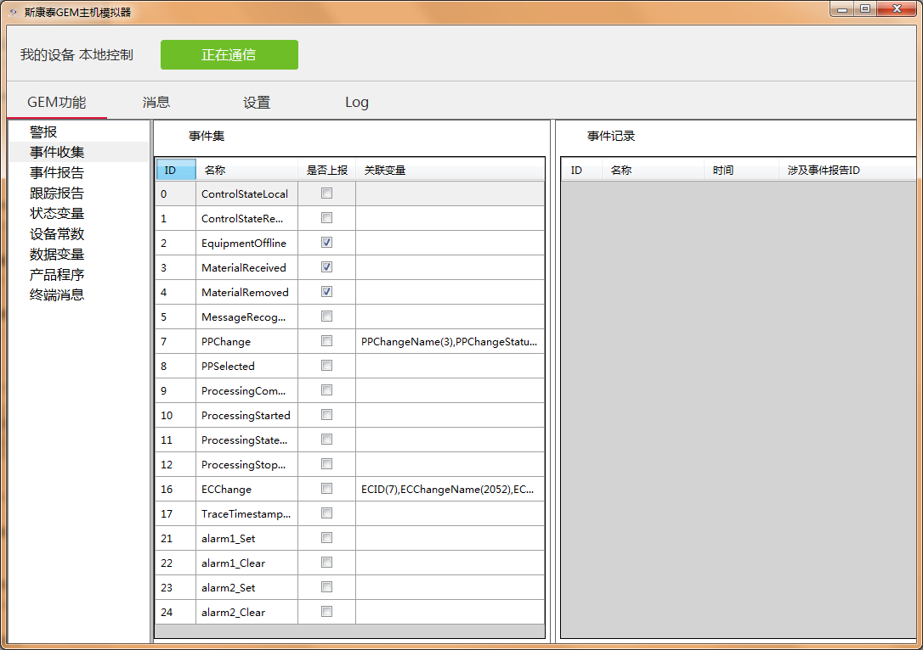

图10：事件上报设置

如下图所示，设备端触发物料到达事件。

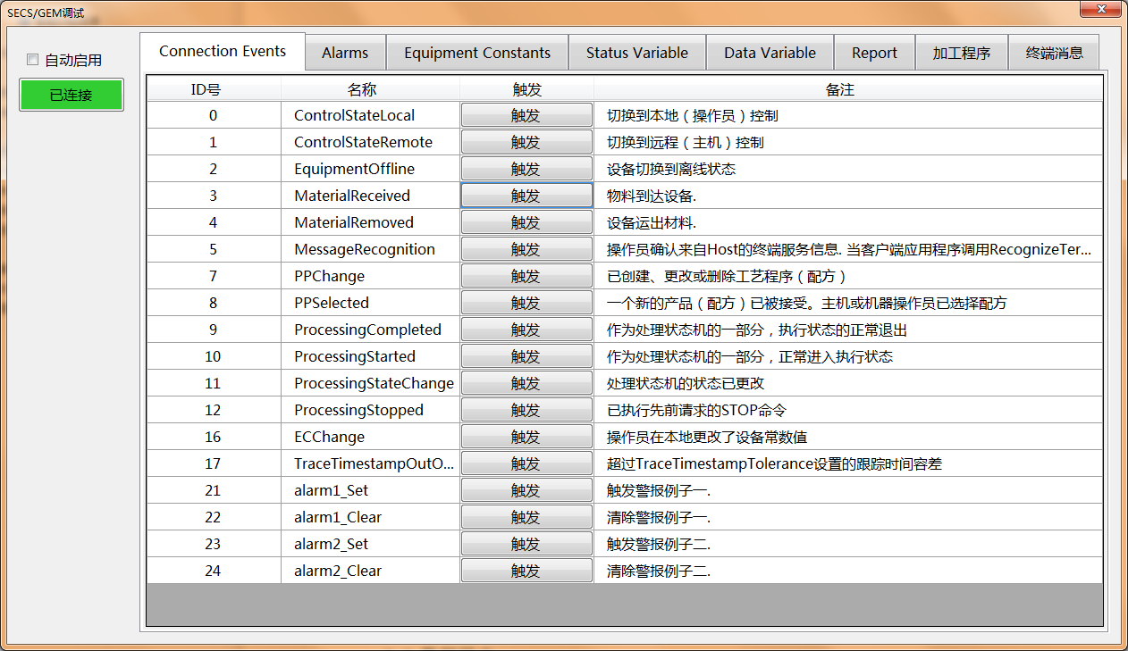

图11：设备端触发事件演示

主机模拟器显示：

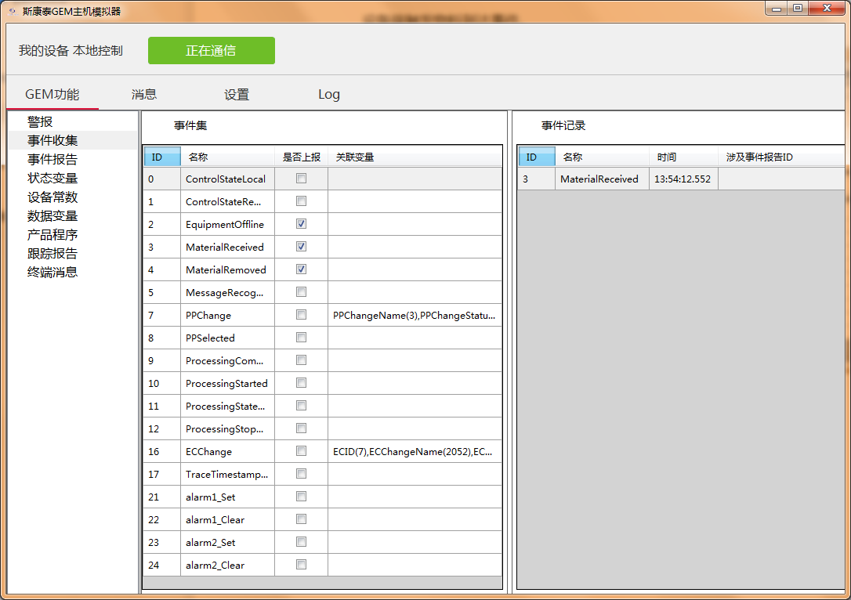

图12：模拟器记录事件

事件记录有“涉及事件报告ID”栏,事件报告在下一小节说明。

关联变量是建议设备发送事件报告时一同发送的数据。

在界面左边和右边点击右鼠标，弹出菜单：

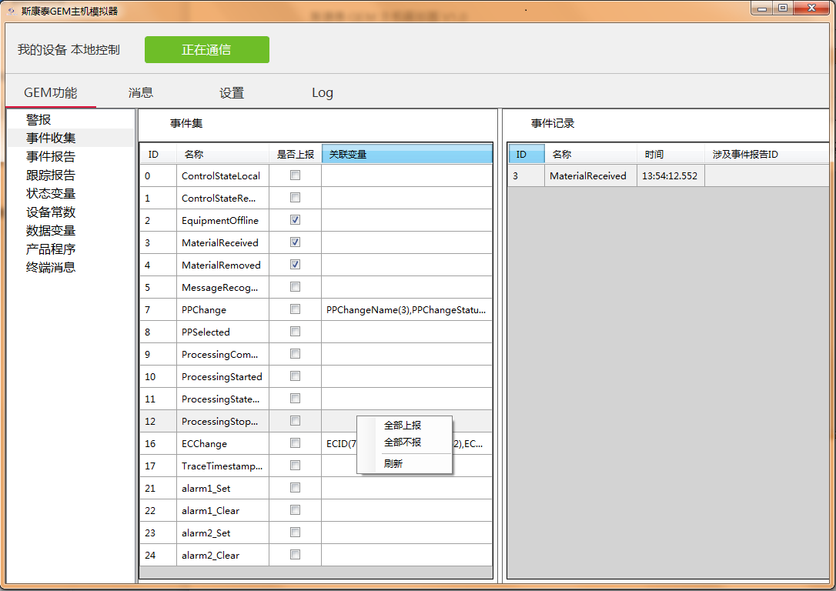

图13：事件收集界面左边弹出菜单

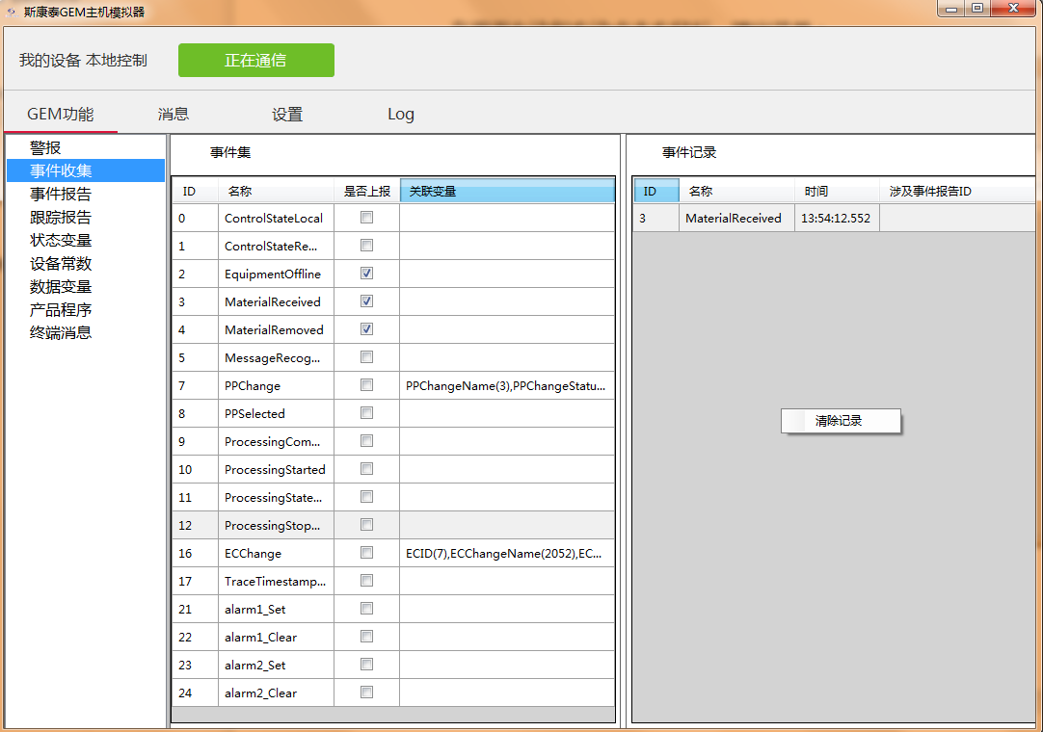

图14：事件收集界面右边弹出菜单

点击菜单项操作相应的功能。

3.3 事件报告

事件报告是设备上报事件时，连同数据一起发送。要发送的数据由主机设置。

点击左栏中的“事件报告”切换到事件报告界面。

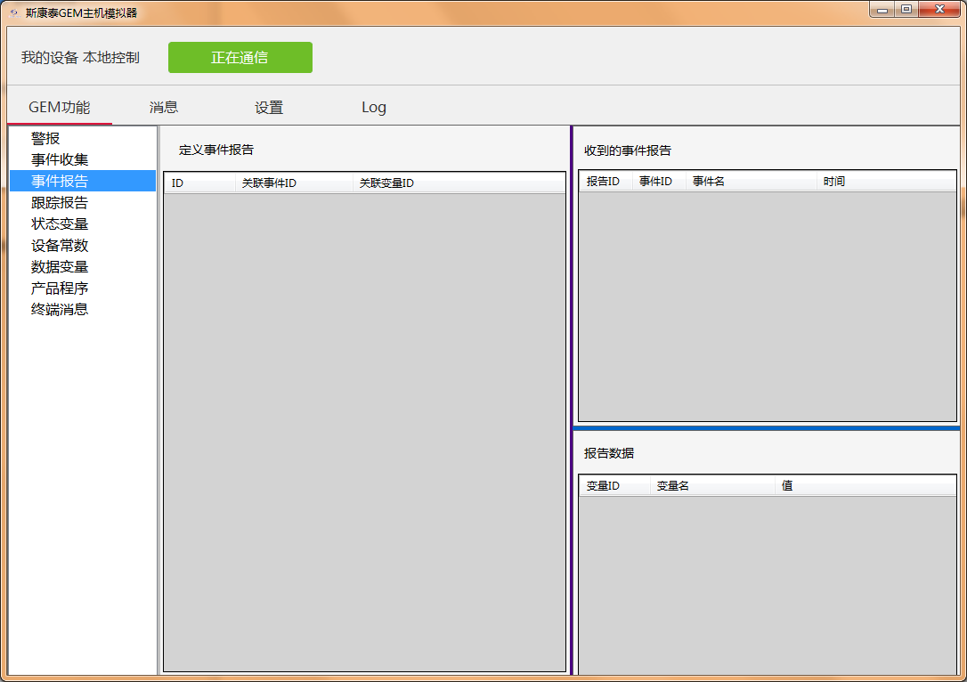

图15：事件报告起始界面

在左边右击鼠标，弹出菜单。

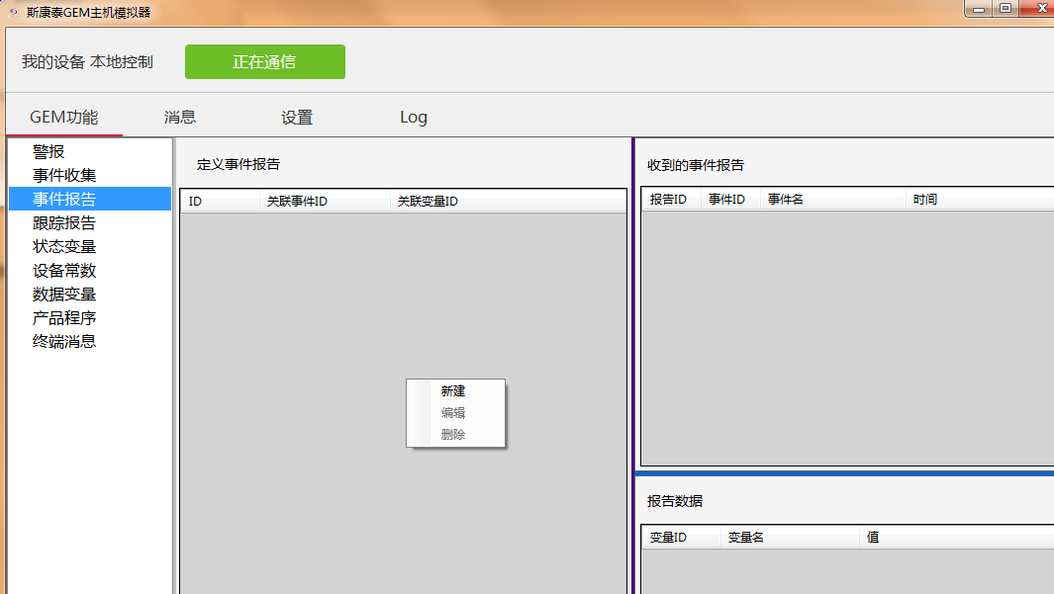

图16：事件报告界面的弹出菜单

点击新建菜单项，出现如下窗口：

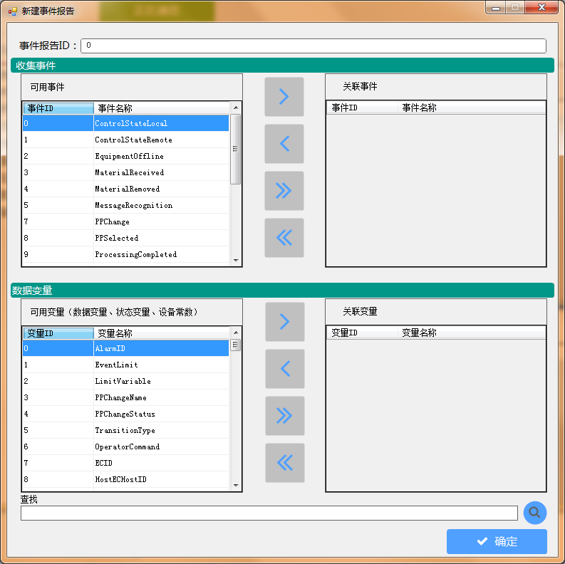

图17：新建事件报告

用搜索框，能快速地找到所需变量。

点击几个中间的按钮，定义事件报告的关联事件和关联变量。

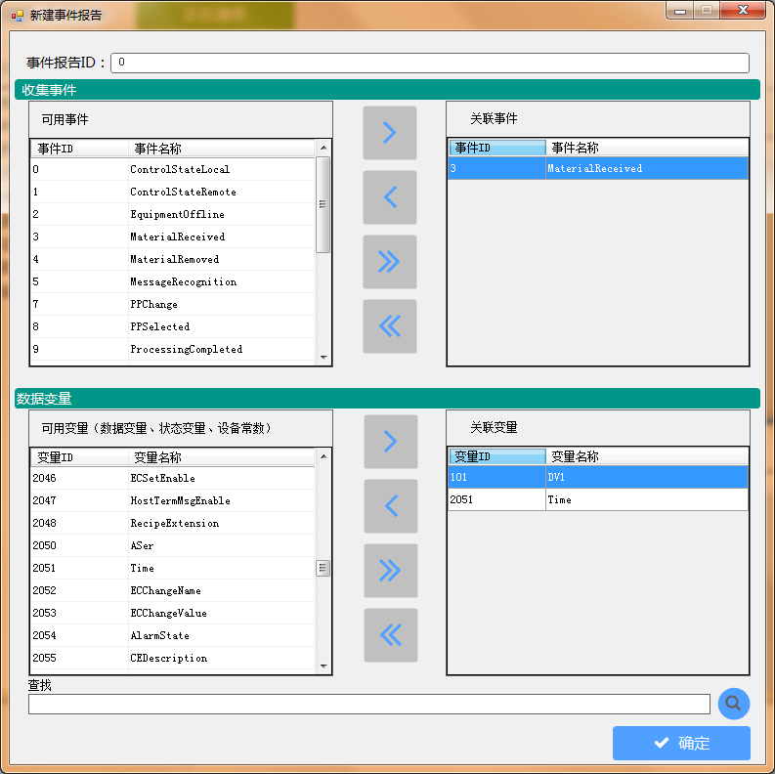

图18：添加事件报告的关联事件和关联变量

点击确定按钮，出现如下界面：

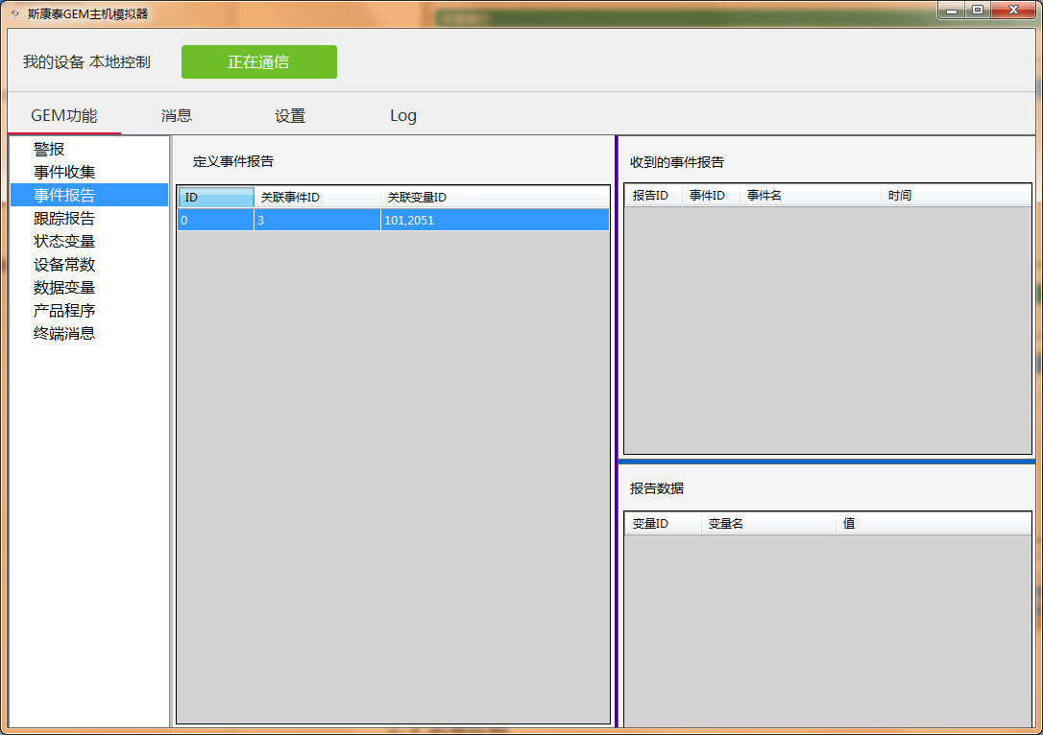

图19：界面列出定义完成的事件报告

可以右击鼠标，弹出菜单，进行新建、编辑删除操作。

例如：设备触发MaterialReceived事件后，界面显示：

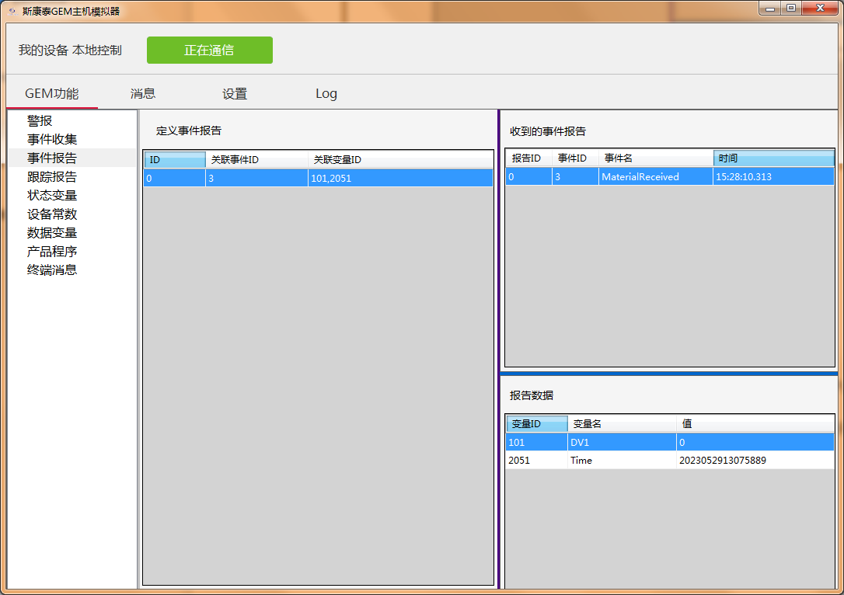

图20：记录事件报告

点击报告记录，显示报告数据。

在右边右击鼠标，弹出菜单：

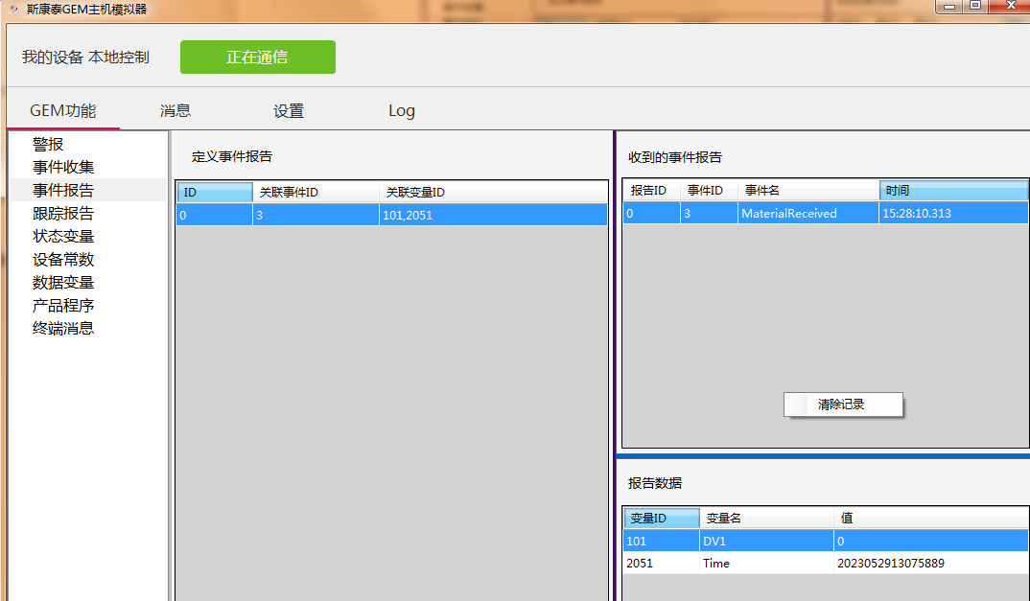

图20：事件报告右边的弹出菜单

点击菜单项，清除事件报告记录。

3.4 跟踪报告

点击左栏中“跟踪报告”，切换到跟踪报告界面。

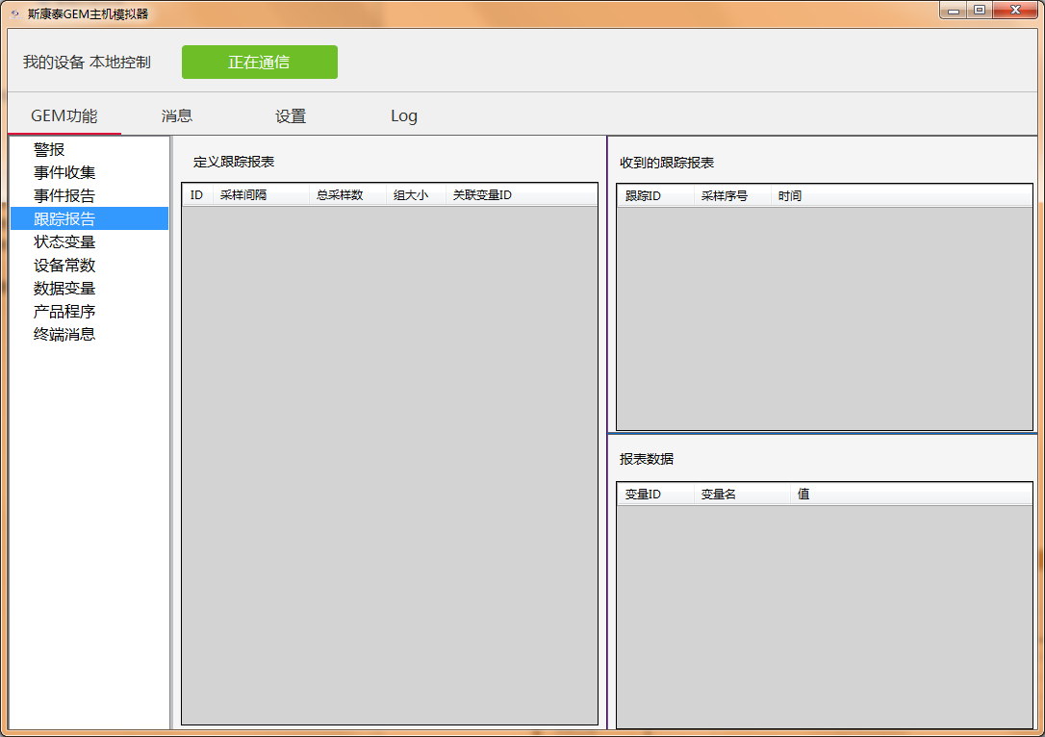

图21：跟踪报告初始界面

在左边右击鼠标，弹出菜单。

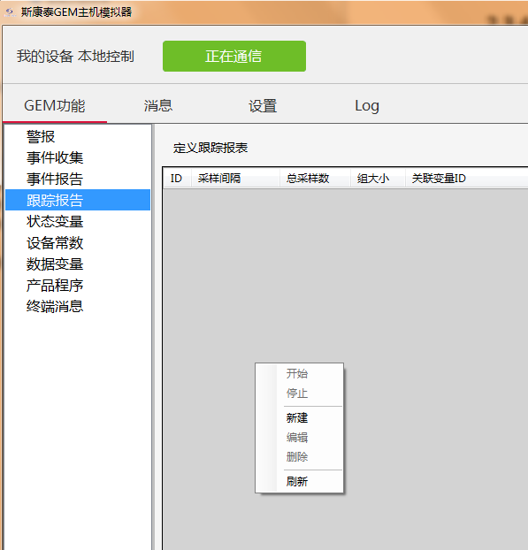

图21：跟踪报告左边的弹出菜单

点击新建菜单项，弹出窗口：

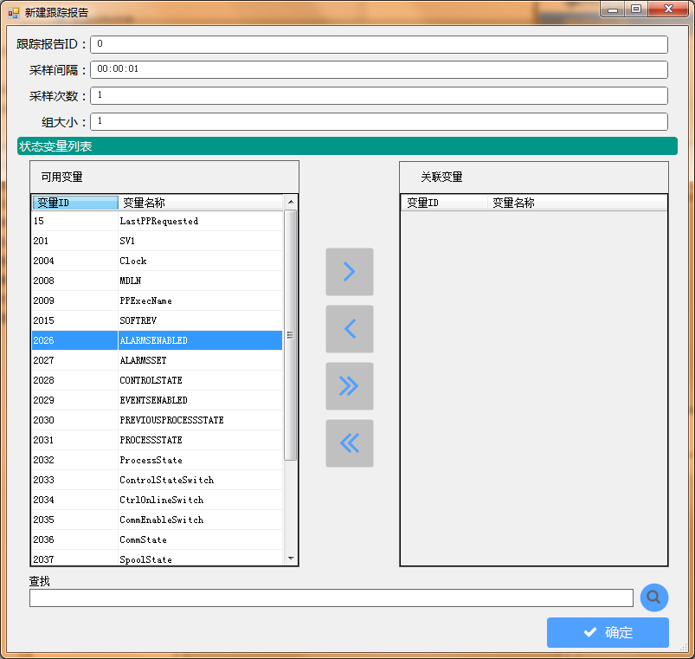

图22：新建跟踪报告

点击变量，再点击右向符号按钮，添加关联变量。

用搜索框，能快速地找到所需变量。

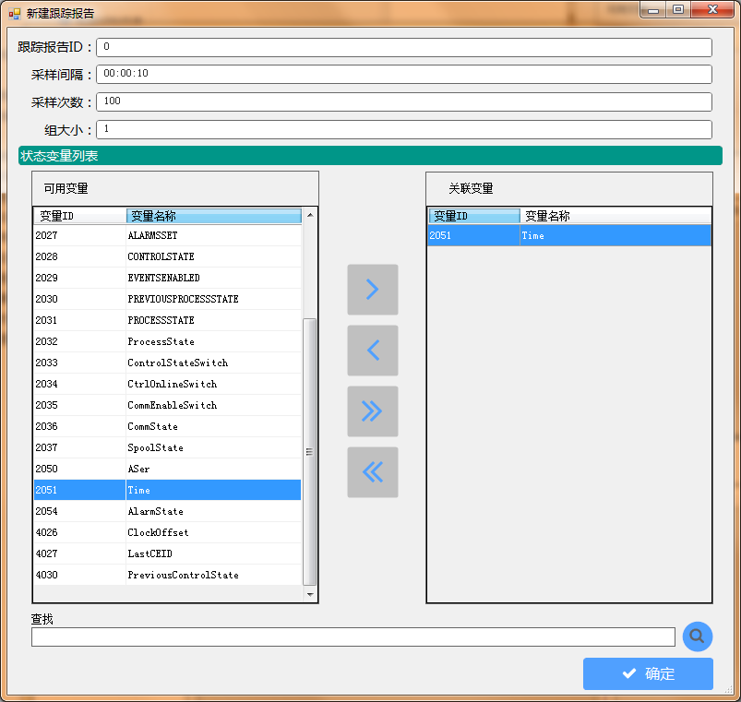

图23：新建跟踪报告

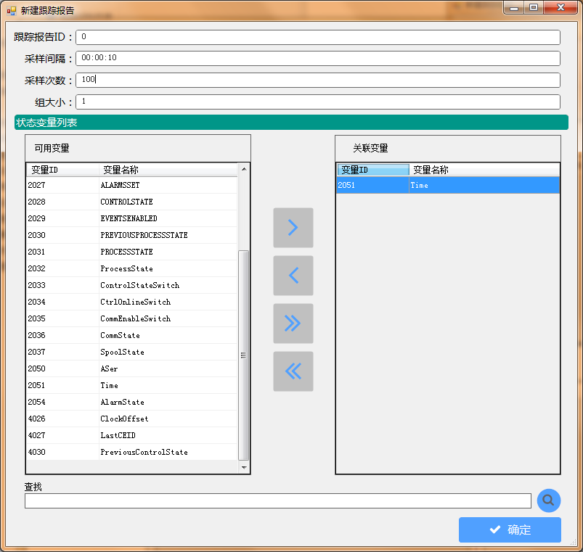

图23：跟踪报告添加关联变量

采样间隔是时分秒的数字，要符合时间数字的范围。中间的冒号是ASCII字符。采样次数不小于组大小。

按确定按钮，回到跟踪报告界面。

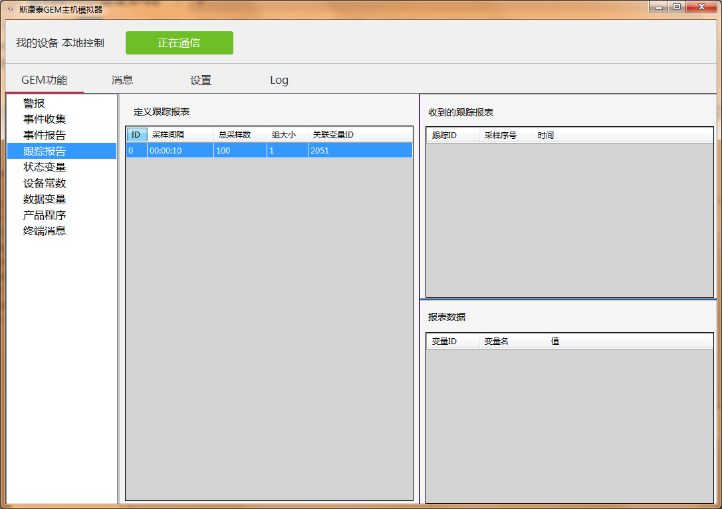

图24：跟踪报告界面列出跟踪报告设置

右击鼠标，弹出菜单，点击“开始”菜单项，设备开始发送采样数据。

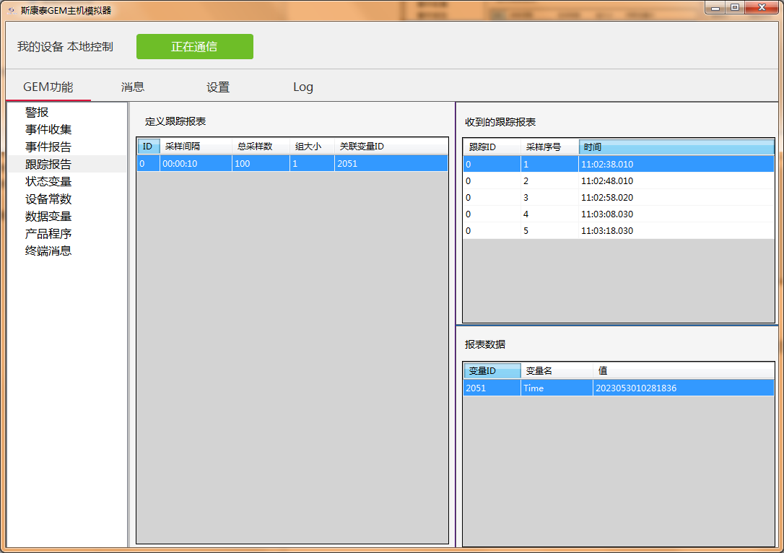

图25：记录跟踪报告

单击跟踪报告记录，显示该条报告的数据。

3.5 状态变量查询

点击左栏中“状态变量”，可以查询状态变量。

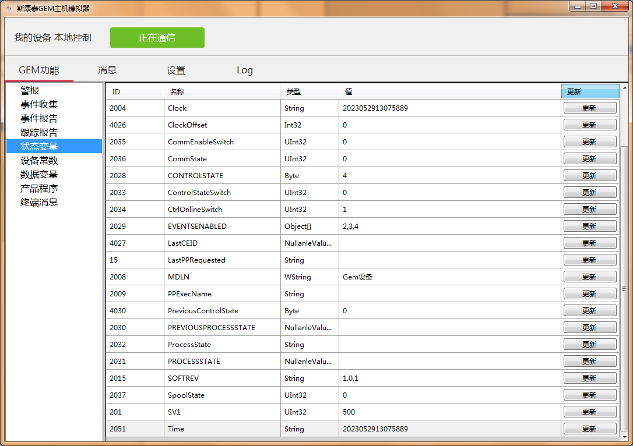

图26：状态变量列表

点击更新按钮，更新对应状态变量值。

右击鼠标，弹出菜单，点击菜单项，更新全部状态变量。

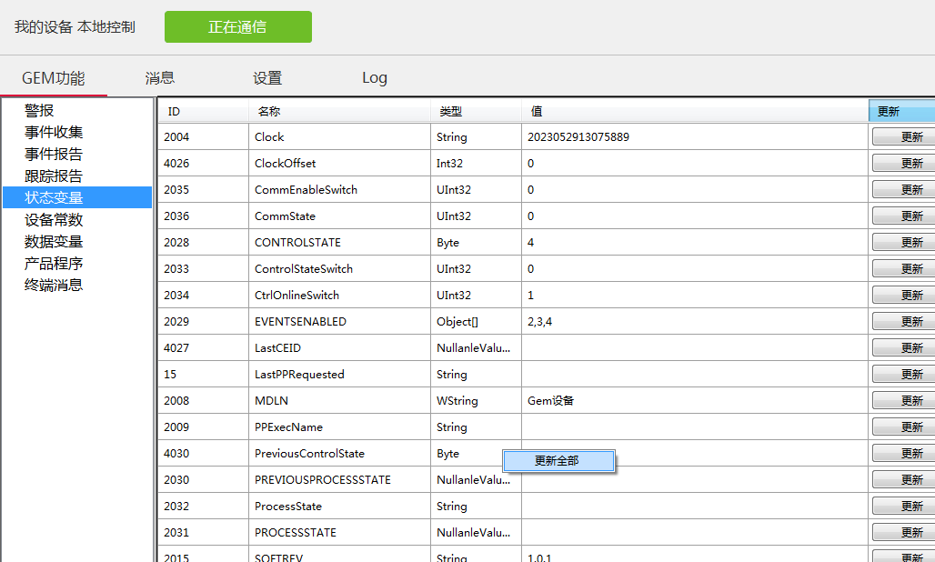

图27：状态变量界面弹出菜单

3.6 设备常数查询与更改

点击左栏中“设备常数”切换到设备常数界面。

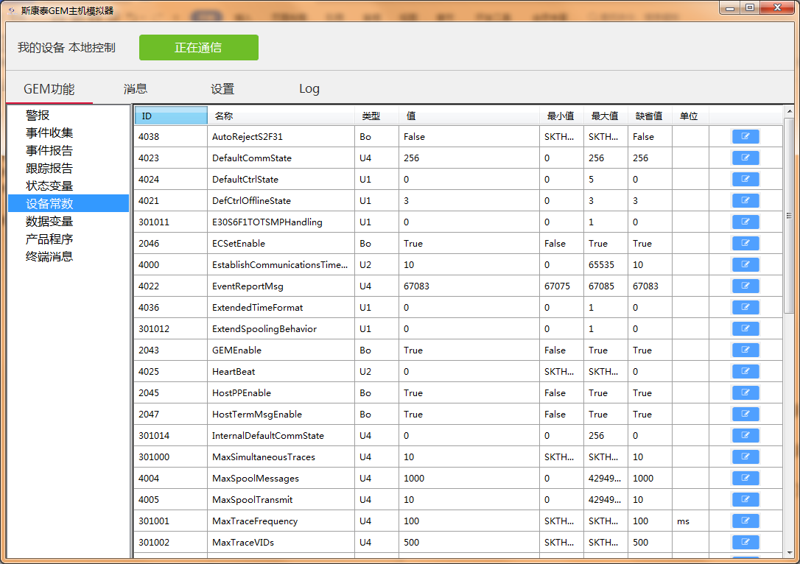

图28：设备常数列表

点击右边的修改按钮，修改设备常数。

点击名称栏，更改名称排序。

右击鼠标，弹出菜单，单击菜单项，更新全部设备常数。

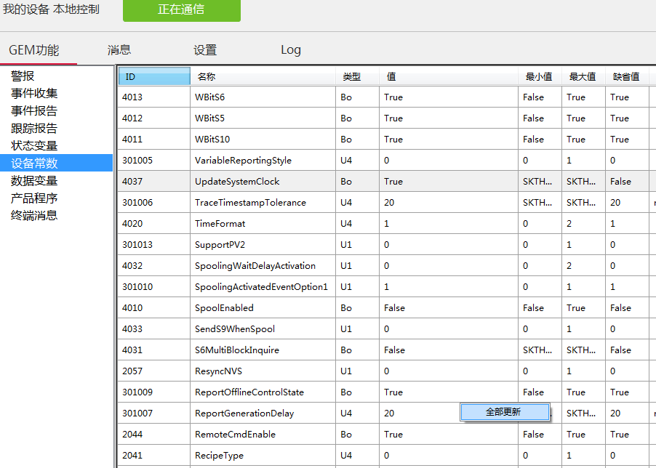

图29：设备常数界面弹出菜单

3.7 数据变量查询

点击“数据变量”，切换到数据变量界面。

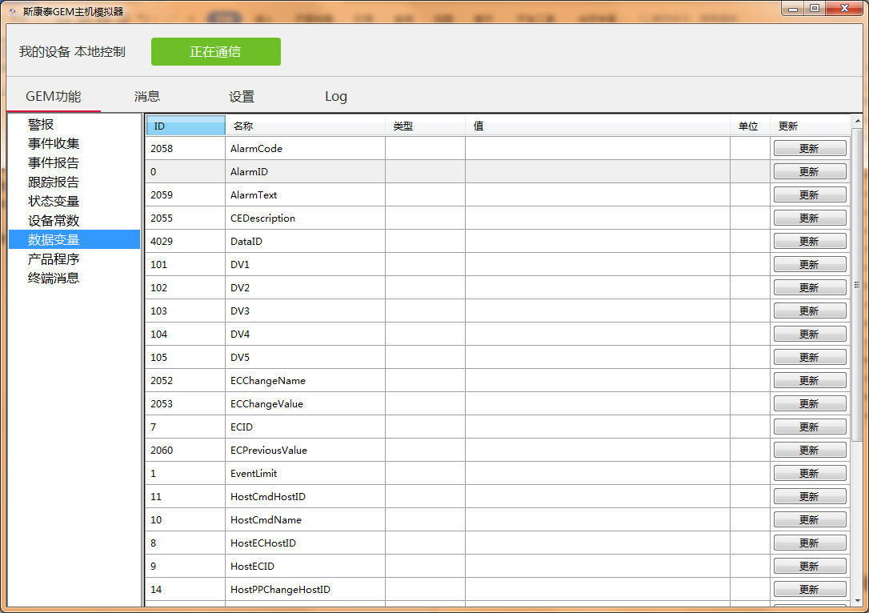

图30：数据变量列表

数据变量的值在设备发送事件报告或跟踪报告时才更新值。

比如：设备触发MaterialReceived事件。

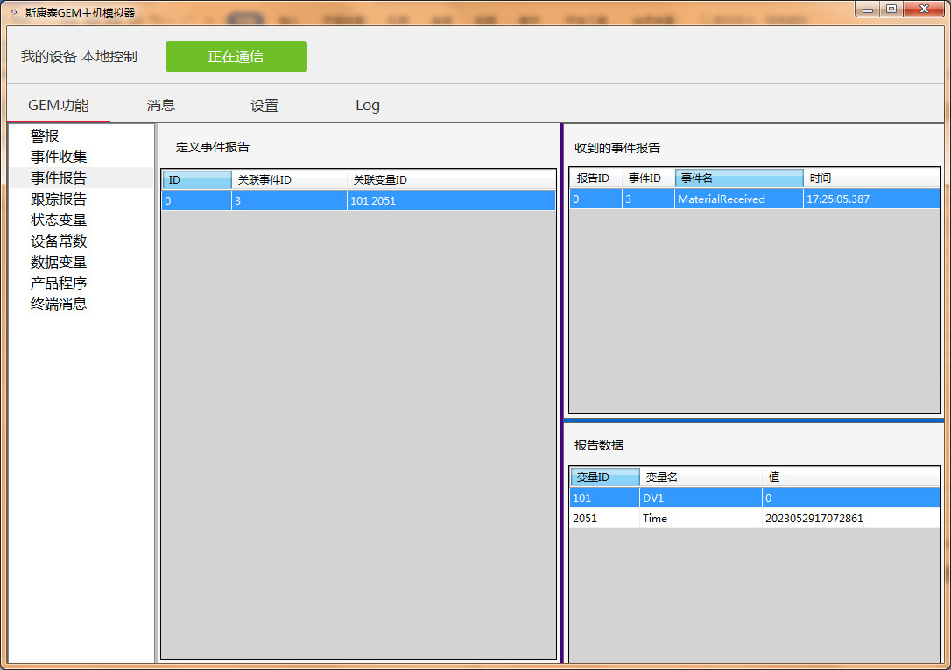

图31：事件报告的数据

数据变量界面显示：（其中Time是状态变量）

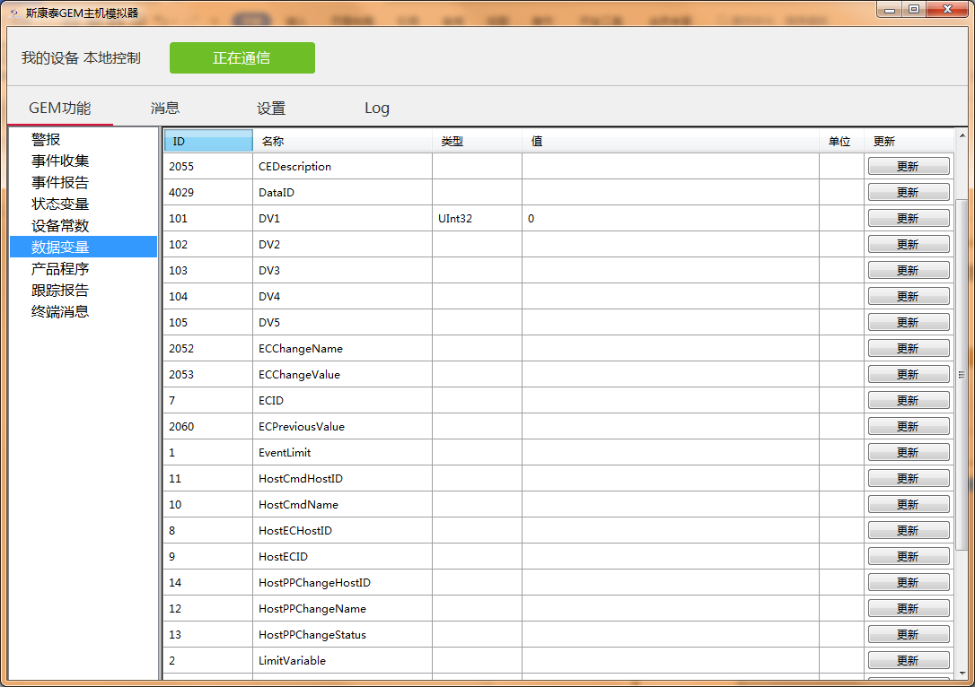

图32：数据变量DV1的值

3.8 产品程序

产品程序也称为配方。

点击左栏中的“产品程序”，切换到产品程序界面。

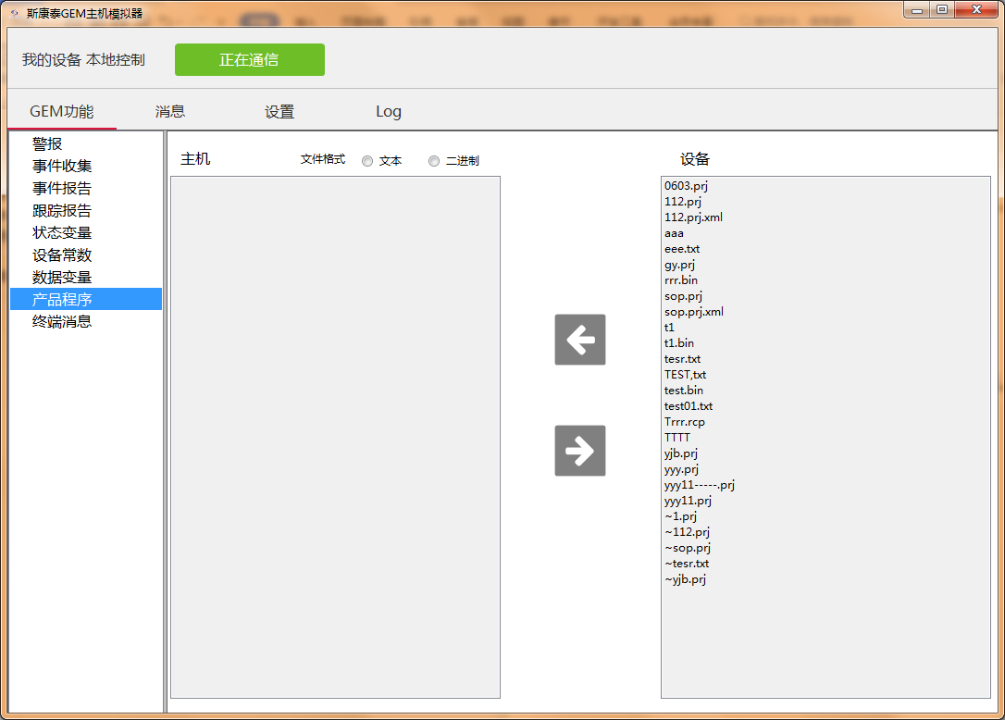

图33：产品程序界面

选择一个文件，点击左向箭头，上传产品程序文件到模拟器。

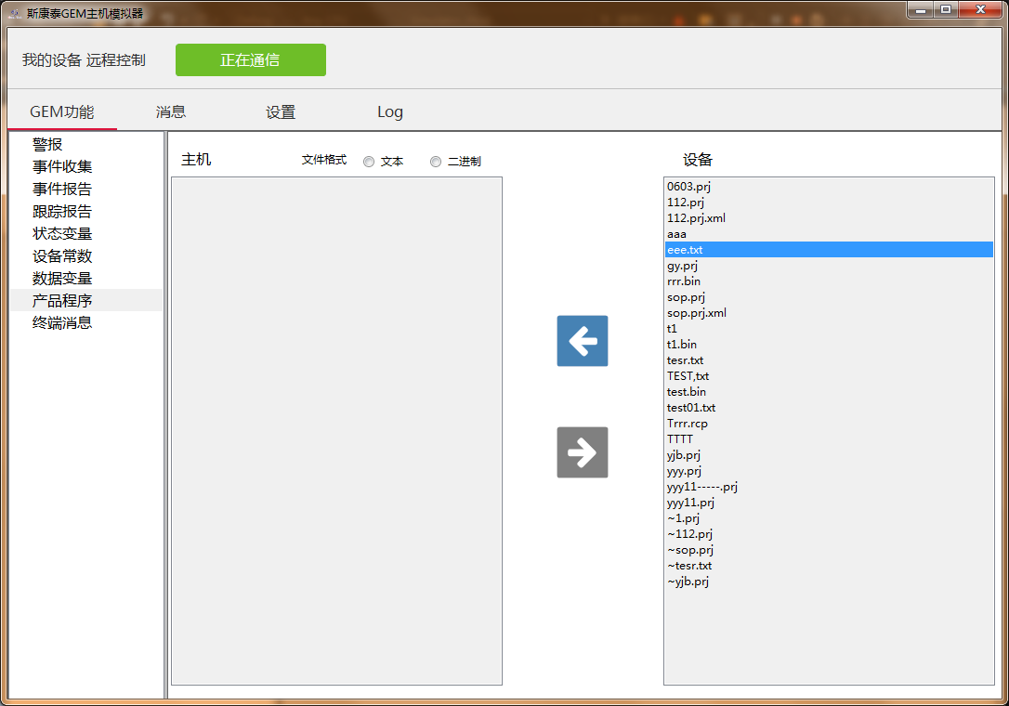

图34：选择文件上传产品程序

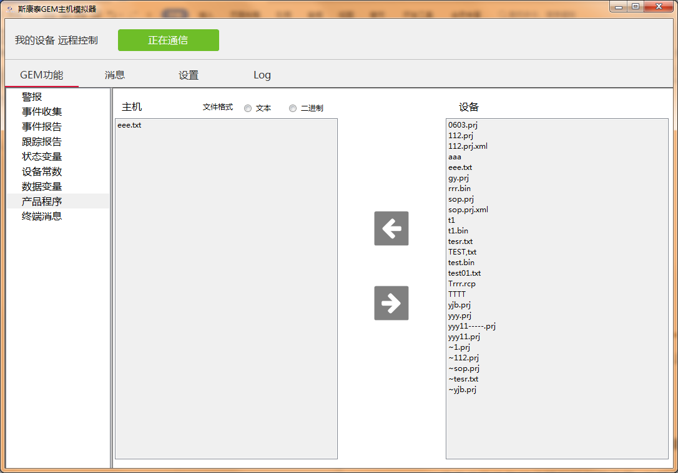

图35：主机显示产品程序

同样的，在主机产品程序列表选择一个产品程序文件，点击向右箭头，主机向设备发送产品程序。

在左边或在右边右击鼠标，弹出菜单，可以删除产品程序和刷新产品程序列表。

3.9 终端消息

终端消息功能是主机和设备之间传输简单信息一种功能。可以是单行单格式信息，也可以是多行多格式组合信息。一般是文本格式的信息。

点击左栏中的“终端消息”，切换到终端消息界面：

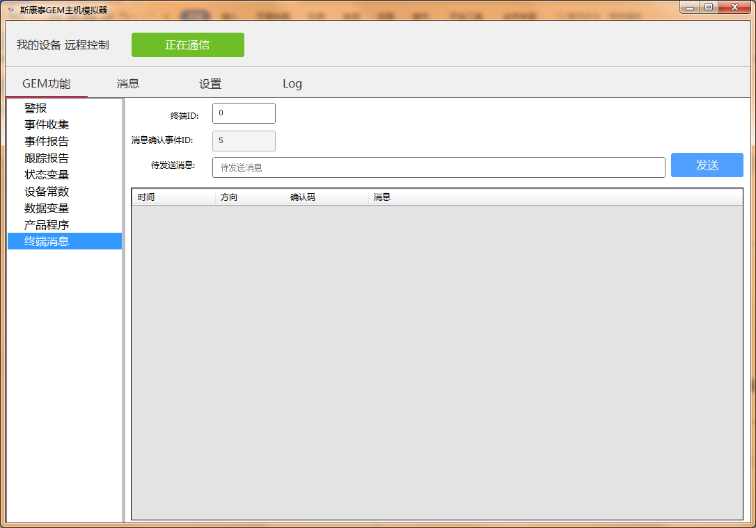

图36：终端消息界面

终端ID是设备端的终端ID号，一般为0。消息确认事件ID由设备端设置。

在待发送消息文本框输入文本，点击发送按钮或按回车键，给设备发送终端消息。

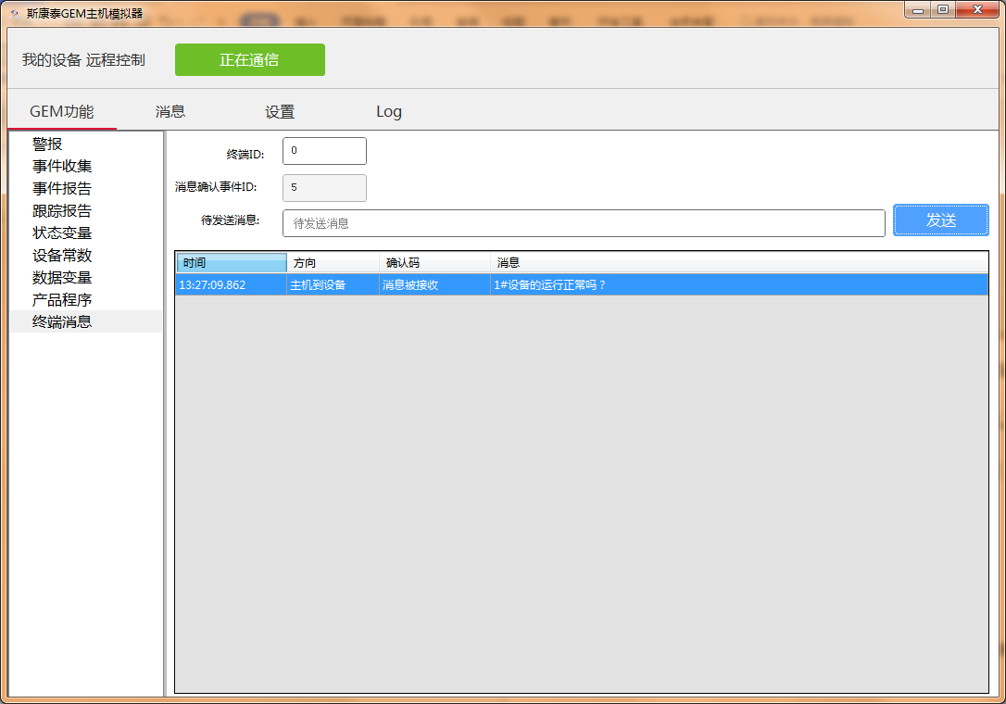

图36：主机模拟器发送消息

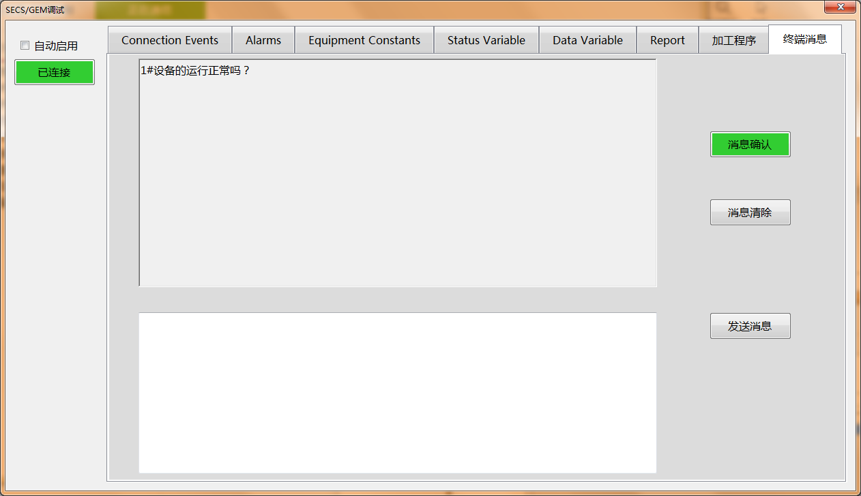

图36：设备收到消息（示例）

设备端点击消息确认按钮，如果消息确认事件被启用，设备端发送消息确认事件。模拟器收到消息确认事件。

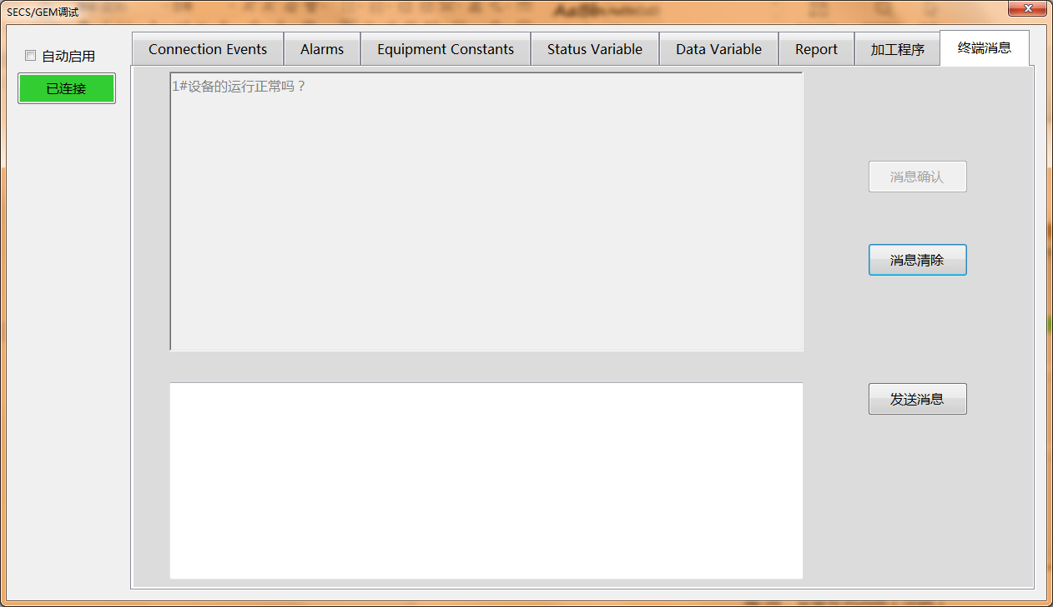

图37：设备确认主机发送的终端消息（示例）

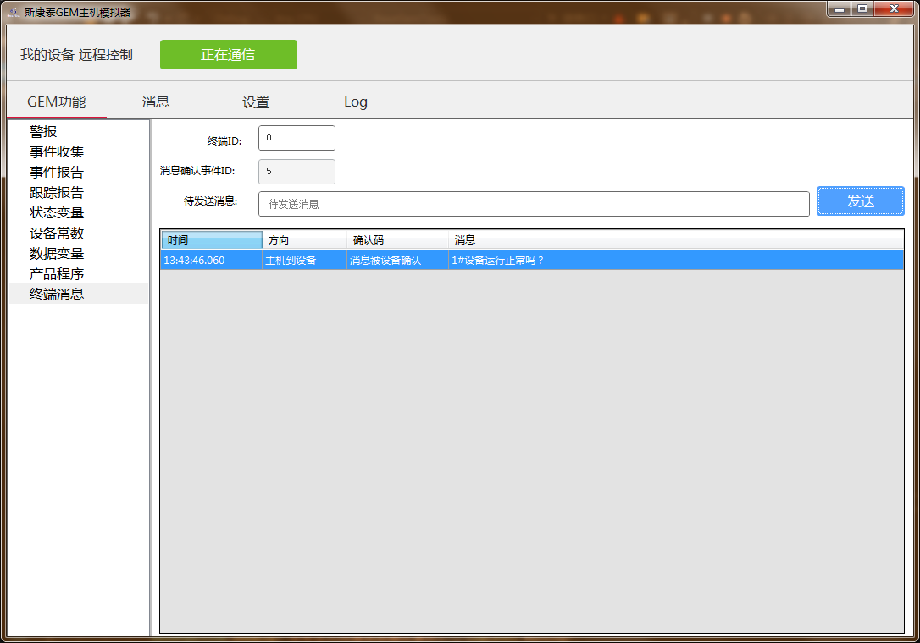

图38：设备确认主机的终端消息

设备发送终端消息：

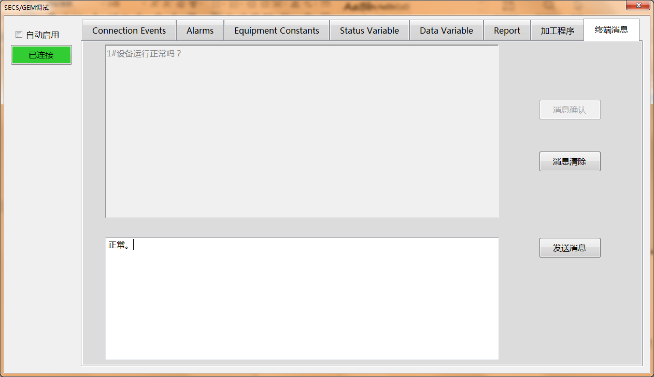

图39：设备发送终端消息（示例）

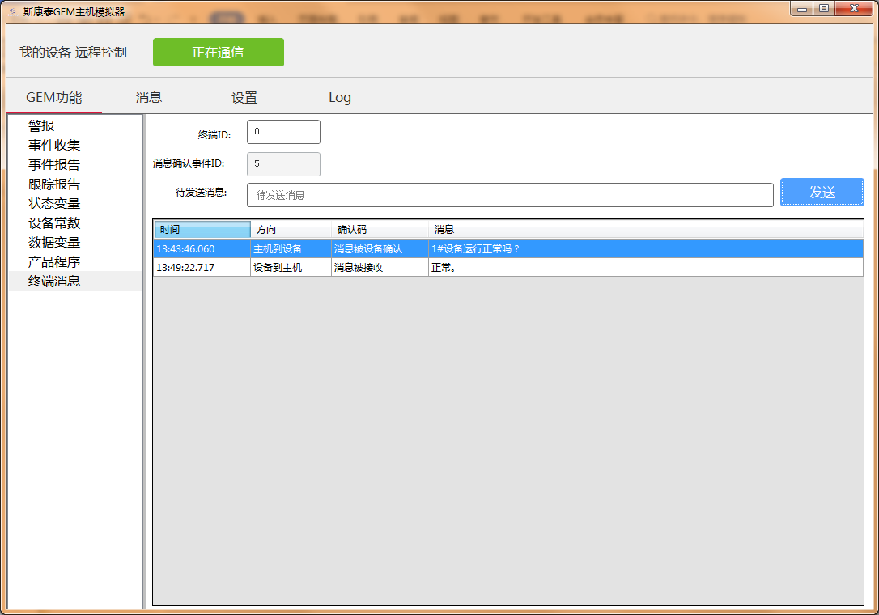

图40：模拟器显示收到的终端消息

4 SECS消息调试

4.1 消息属性编辑

点击上边的“消息”，切换到SECS消息调试界面。

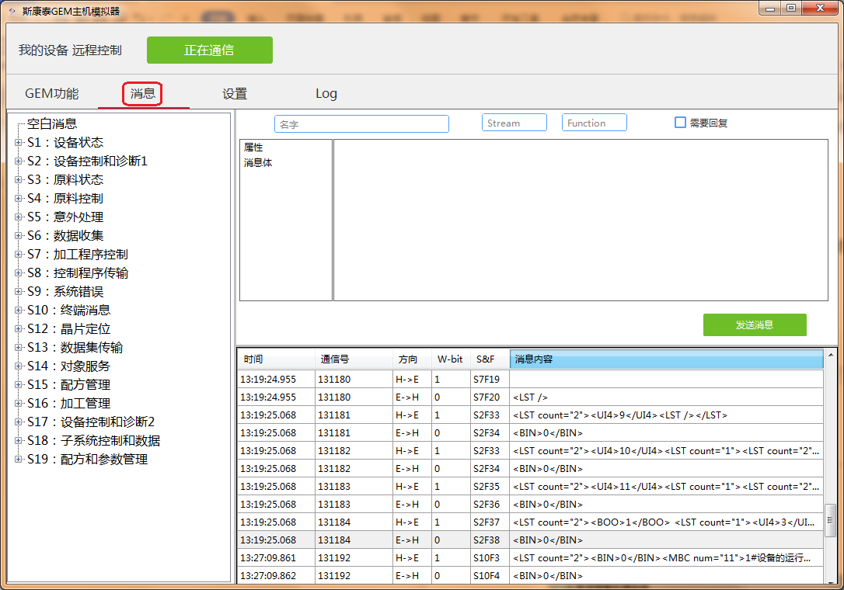

图41：SECS消息调试界面

点击模拟器消息列表中的消息，可以查看具体消息内容。

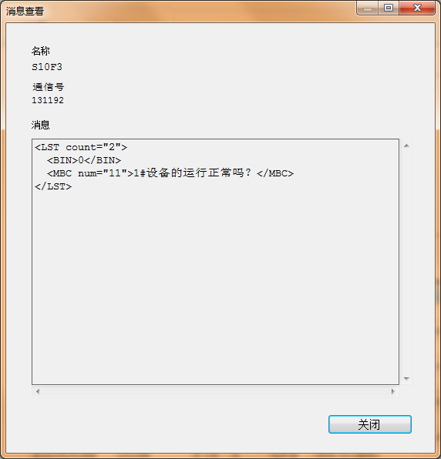

图42：SECS消息查看

左边的SECS列表列出了实现GEM功能的SECS定义的消息项和其他SECS的一部分消息项。

点击“+”符号，展示该Stream的消息项。

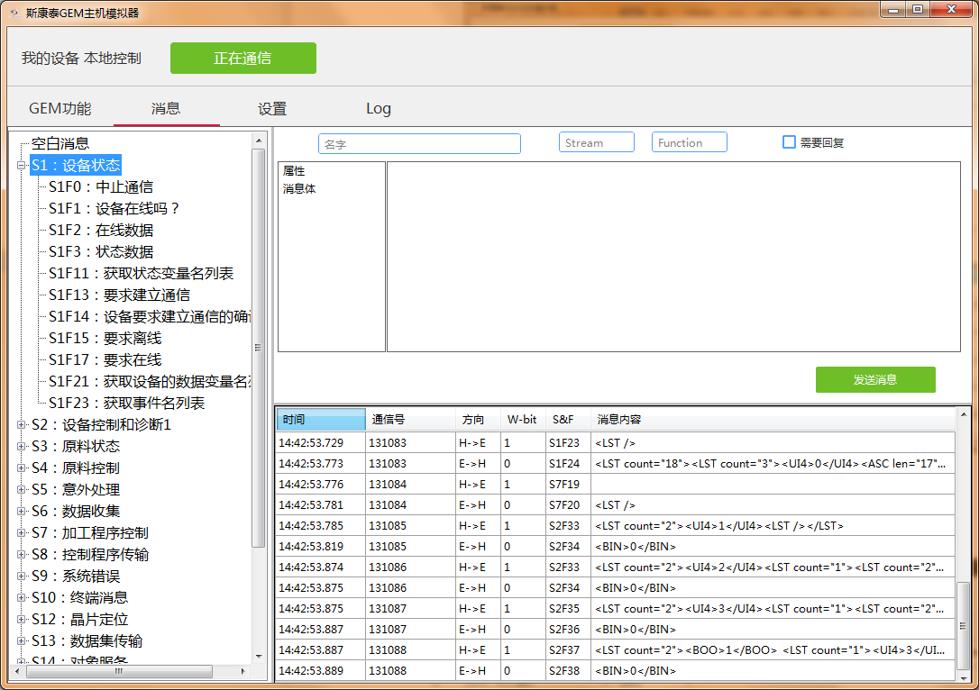

图43：展示消息项

点击其中一个消息项，右边的属性跟着改变。

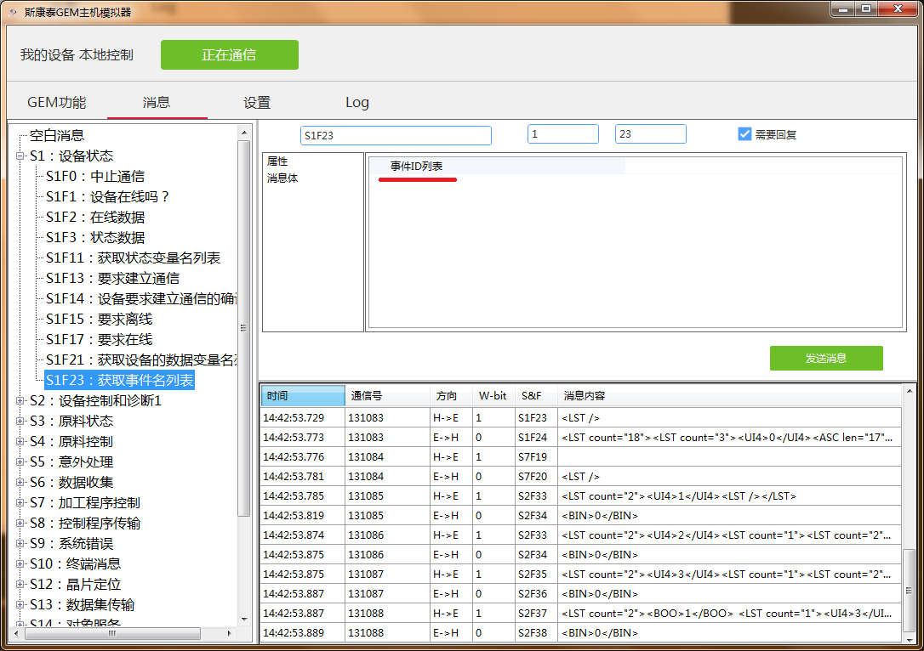

图44：消息属性

点击消息属性项（事件ID列表），编辑属性：

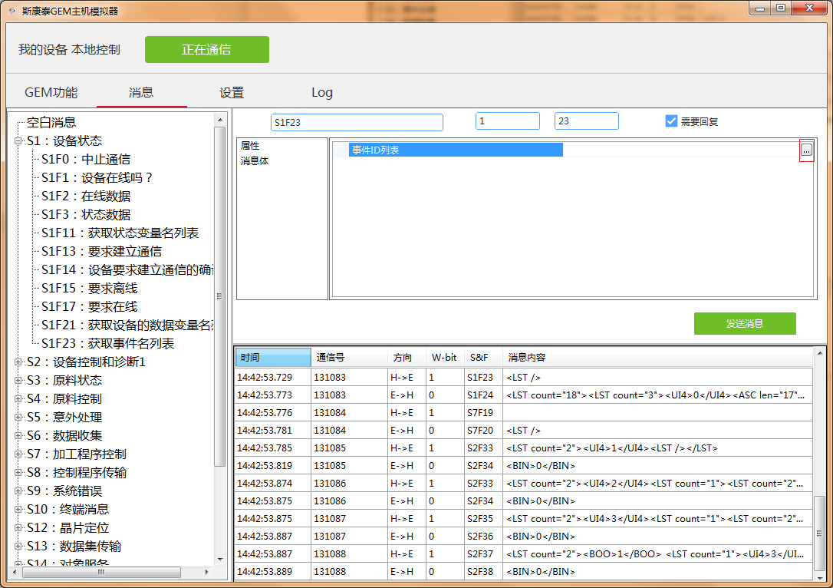

图45：消息属性编辑开始

点击右边的“...”按钮，弹出对话框：

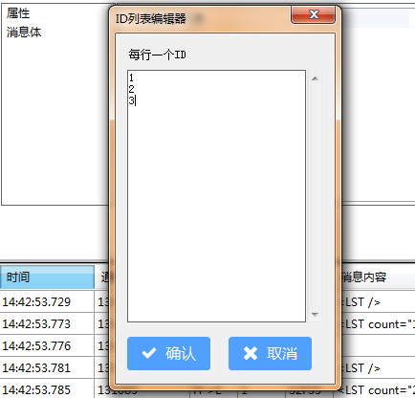

图46：消息属性编辑

点击确认，完成编辑。

点击左边的“消息体”文字，切换到消息体显示：

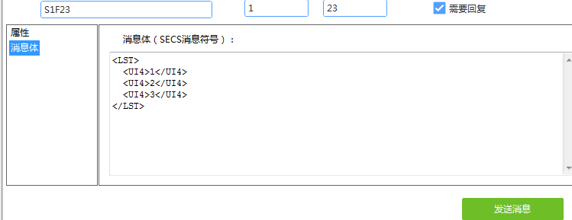

图47：消息体显示消息内容

点击“发送消息”按钮，发送该消息到设备。

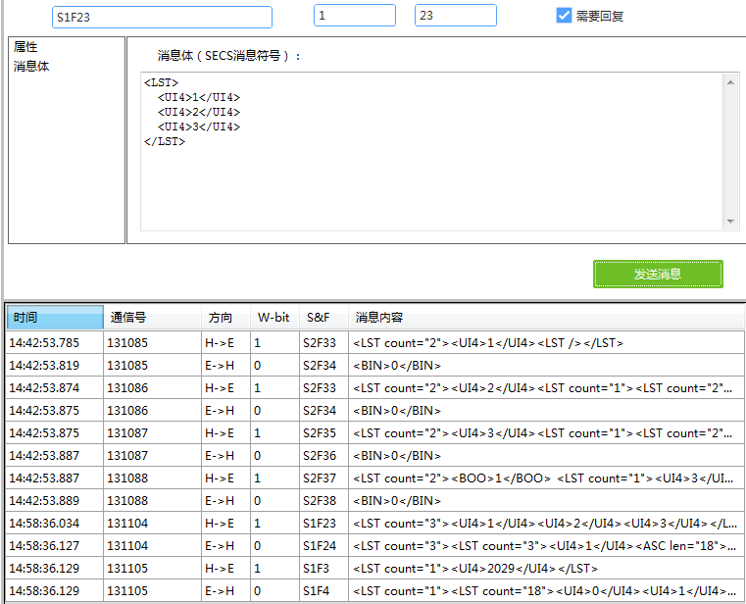

图47：发送消息

可以在消息体中修改消息：

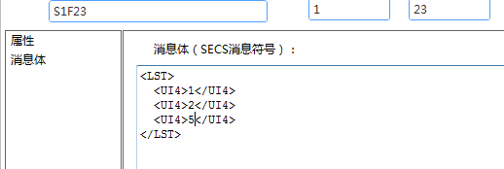

图48：在消息体中修改消息

修改的消息可以直接发送，也可以在属性中查看。

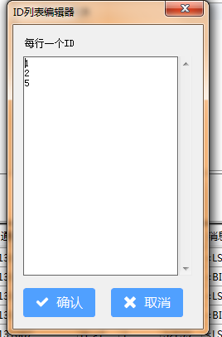

图49：在属性查看修改的消息内容

有的消息项只有消息头，没有属性。有的属性比较复杂，有的属性比较简单。可以参照上述操作，不一一赘述。

4.2 自定义消息发送

在界面顶部的输入框输入自定义消息的Stream和Function，然后在消息体修改消息内容。

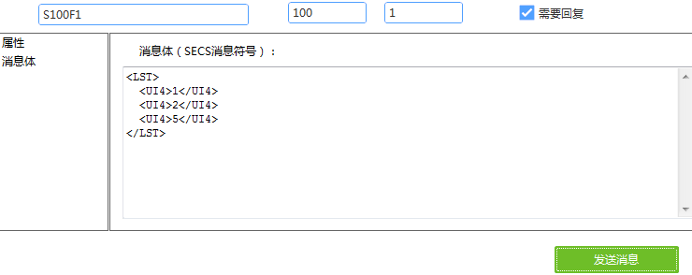

图50：自定义消息编辑

点击发送消息。

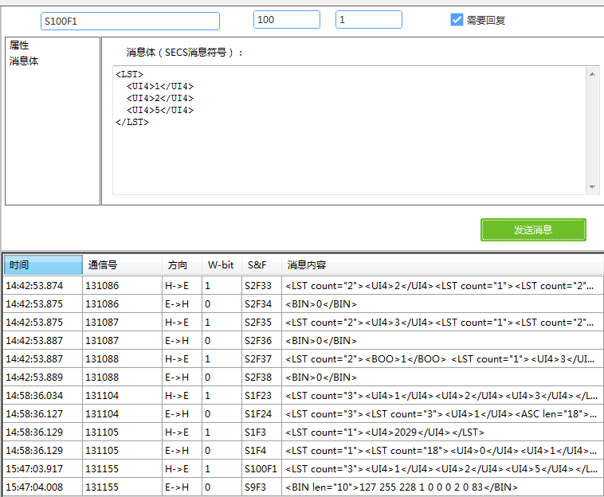

图51：自定义消息发送

5 日志

日志功能显示系统运行过程中一些提示。

点击“Log”，切换到日志界面。

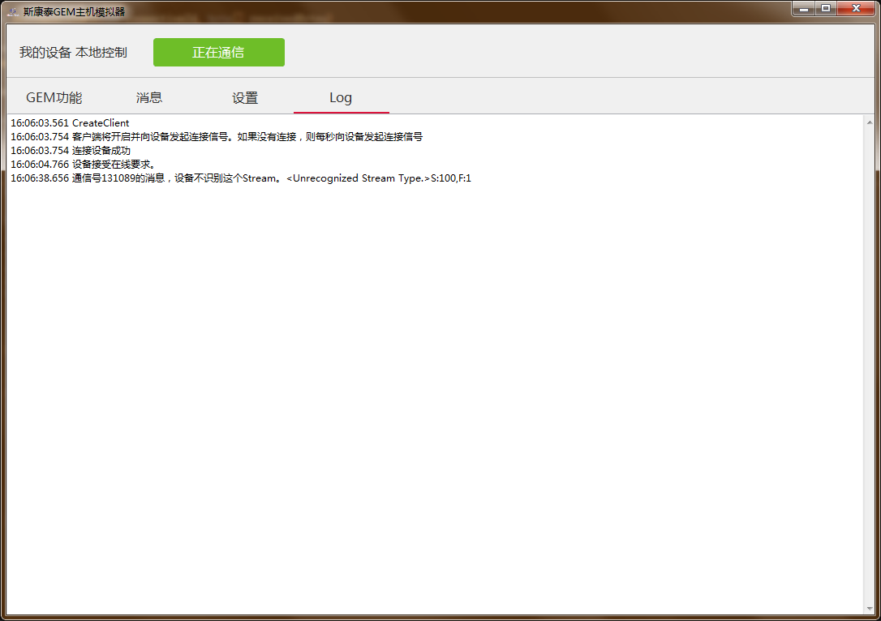

图52：日志界面

A 附录

斯康泰GEM模拟器目前支持SEMI标准的版本：

|  |  |
| --- | --- |
| 标准名称 | 版本 |
| SECS Equipment Communication  Standards,Data Items and Messages  (SECS-II) | E5-0220 |
| Generic Equipment Model(GEM) | E30-0520 |
| High-Speed SECS Message Services,Single-Session(HSMS-SS) | E37-0819  E37.1-0819 |